Konzept:

* Gebirge (Elbsandstein Gebirge, Sächsische Schweiz, Harz)
* Aussichtsplattform mit Panoramaaussicht auf die Landschaft
* Herbst am Tag 🡪Mischwald
* Offene Seite zur Klippe mit Panoramaaussicht
* Geländer (aus großen Stämme/Ästen) als Abgrenzung der Gehfläche
* Bergwand zum Anfassen (dient außerdem als Abgrenzung der Gehfläche)
* 1 Baum hinter dem Geländer zum Anfassen
* 1 Bank innerhalb des Geländer zum Anfassen und Setzen
* 1 Wanderschild (Infotafel) zum Anfassen
* Wind streift durch die Bäume 🡪 Windmaschine im Raum
* Sonne fällt auf das Gesicht 🡪 Heizstrahler

Zusätzliche Features:

* Drehbare Sonnenuhr 🡪 Tageszeitenwechsel
* Jahreszeitenwechsel
* Tiere, die zufällig auftauchen z.B. Vögel, die vorbei ziehen

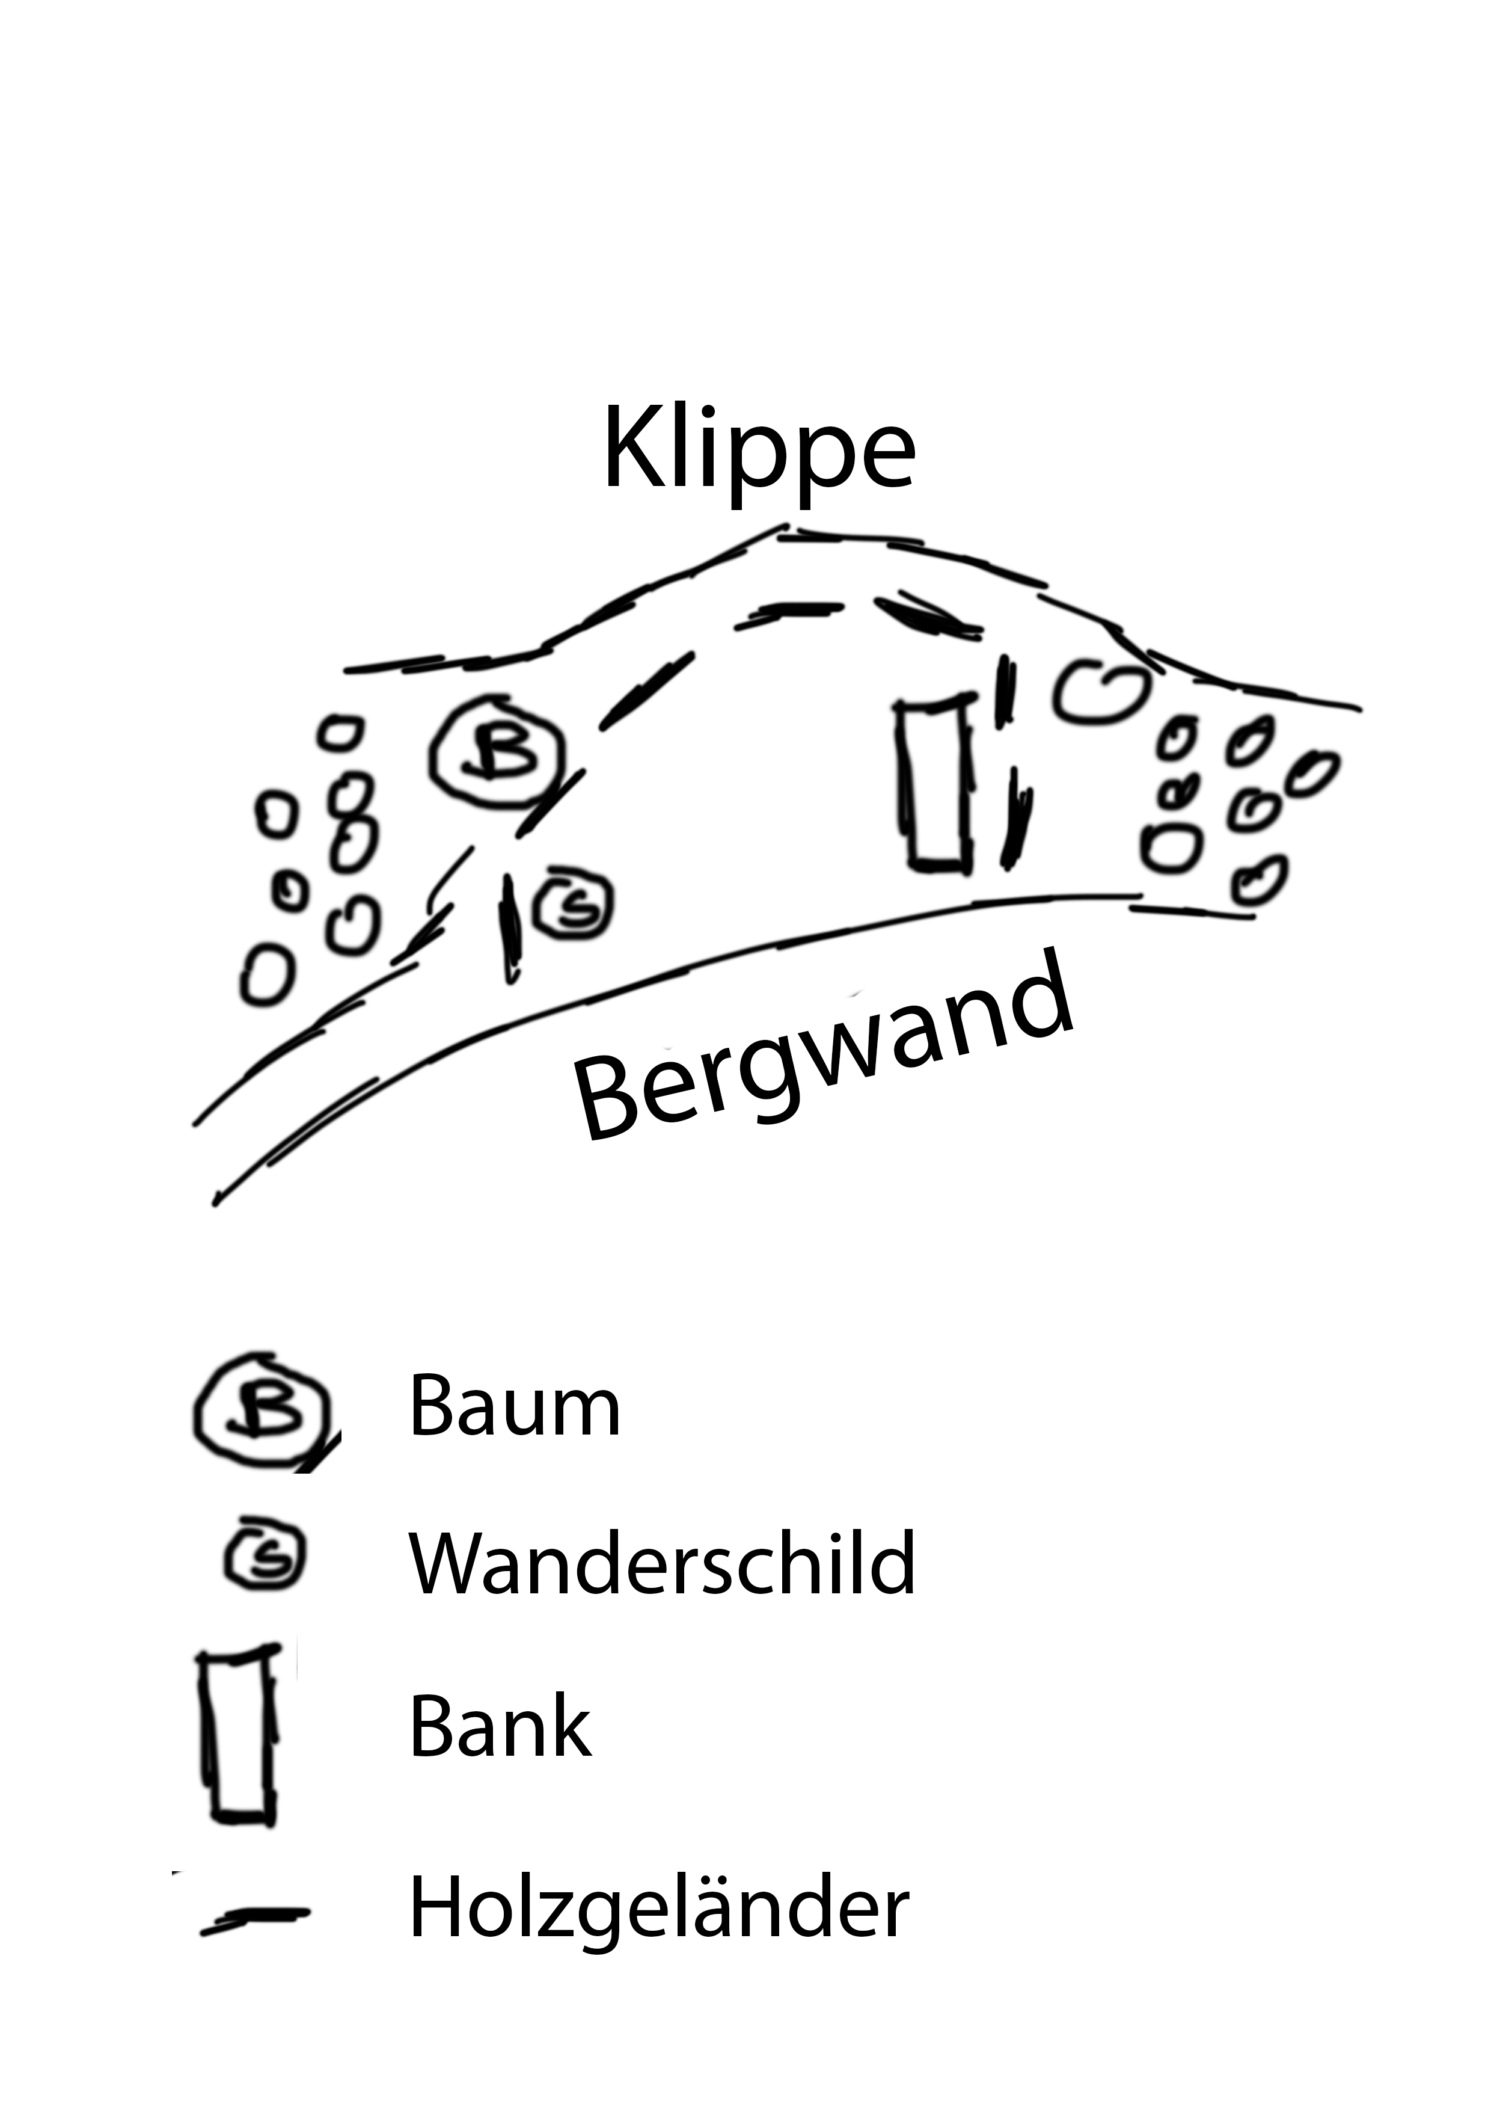

* Verglaster Boden
* Panoramabrücke

